雞翅構造的觀察   
20122謝沅瓏

器材：雞翅、剪刀、刀子、盤子

雞翅各個構造的觀察：

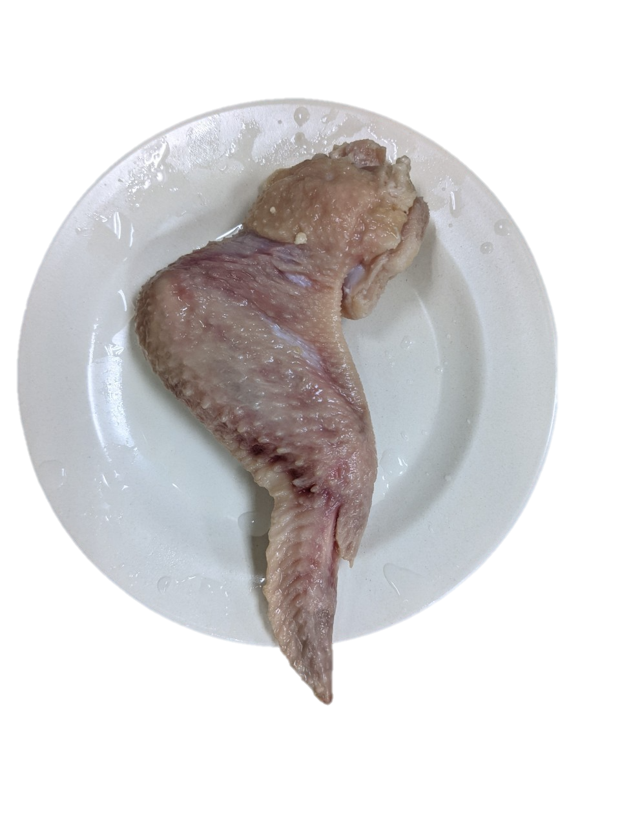

完整雞翅

骨骼及關節的觀察

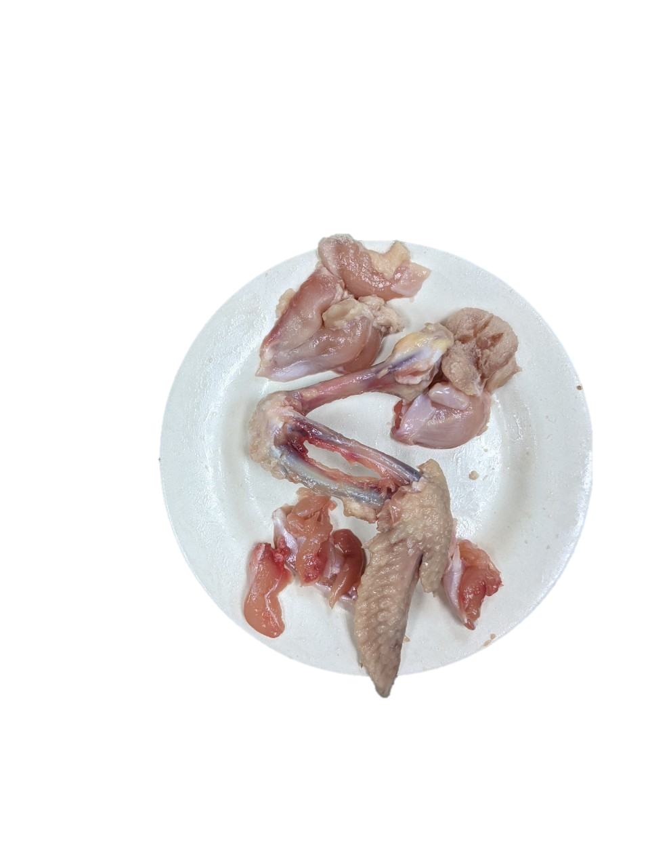

尺骨

橈骨

肱骨

肘關節

橈側腕骨

肩關節

小翼羽

第四掌骨

第三指

尺側腕骨

第三掌骨

第四指

肌肉的觀察

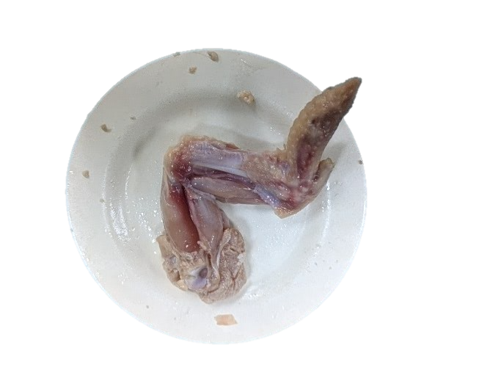

三頭肌(伸肌)

二頭肌(屈肌)

尺側屈肌

橈側伸肌